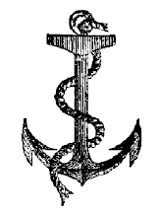

Liste nominative des navires naufragés en Bretagne Nord en 1908

du quartier maritime de Cancale au quartier maritime du Conquet.

Extrait de la "Revue maritime" tome 189 d'avril 1911

Pierre-Yves Decosse
Octobre 2009

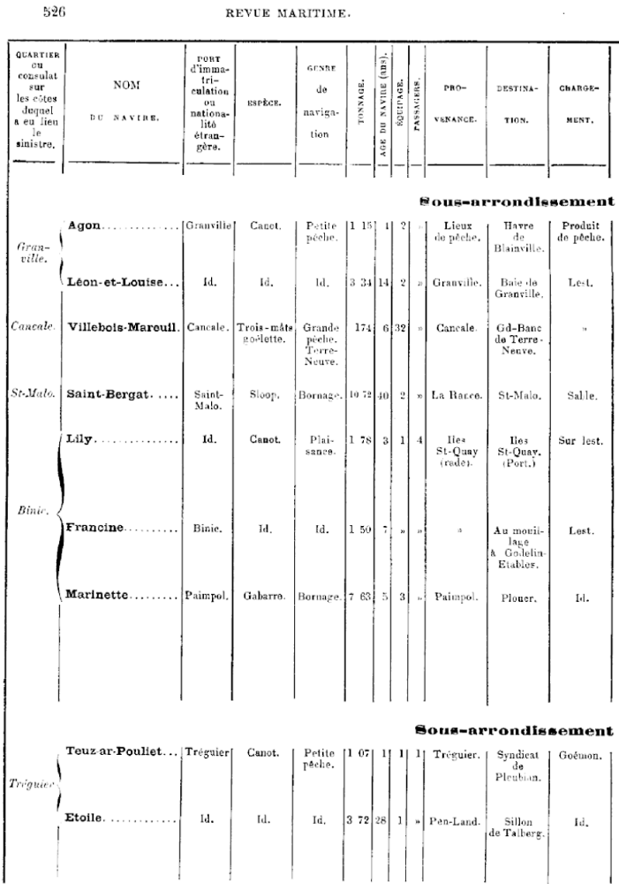 | 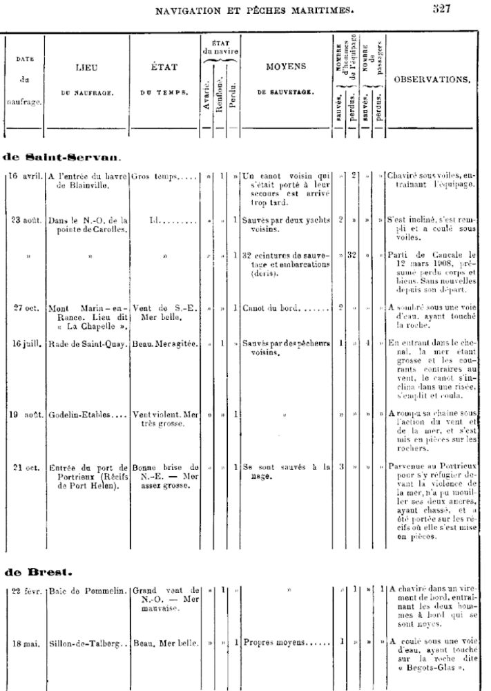
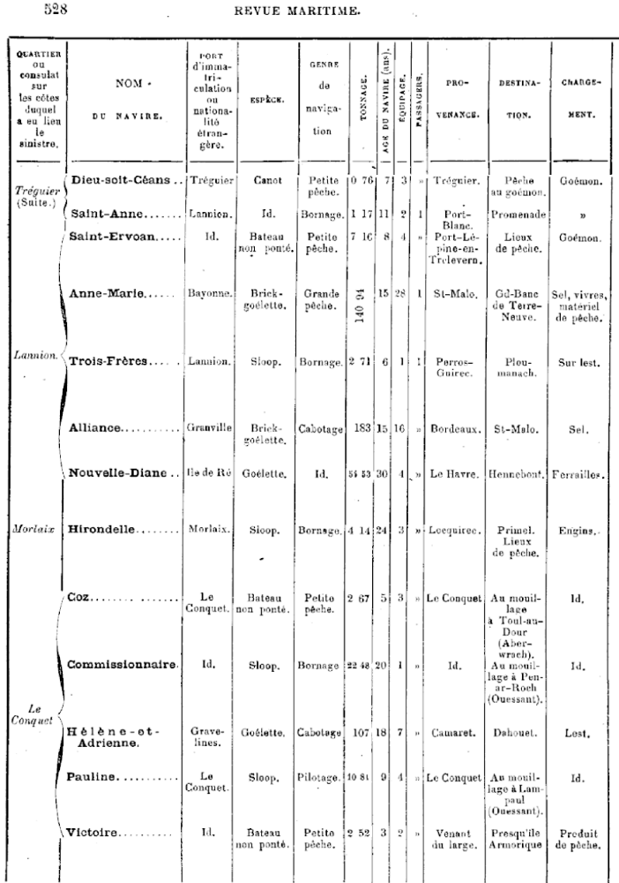 | 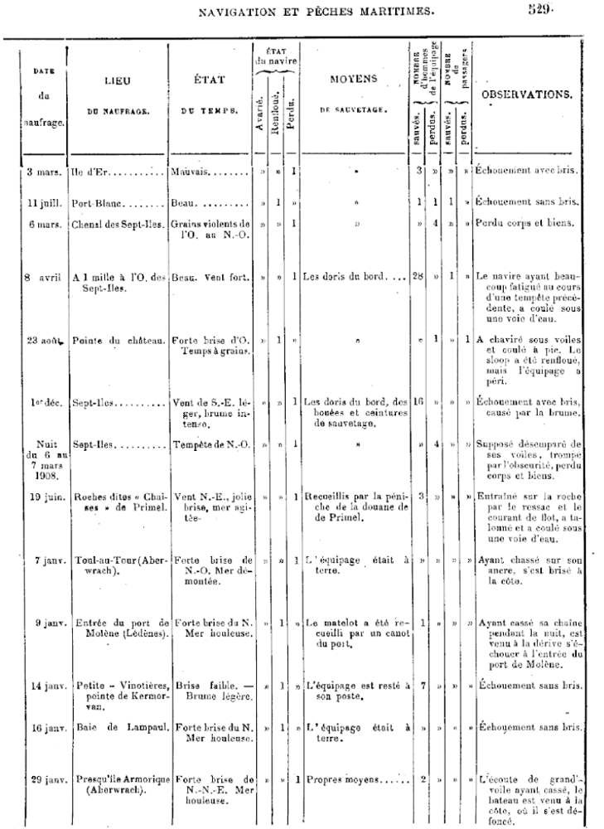
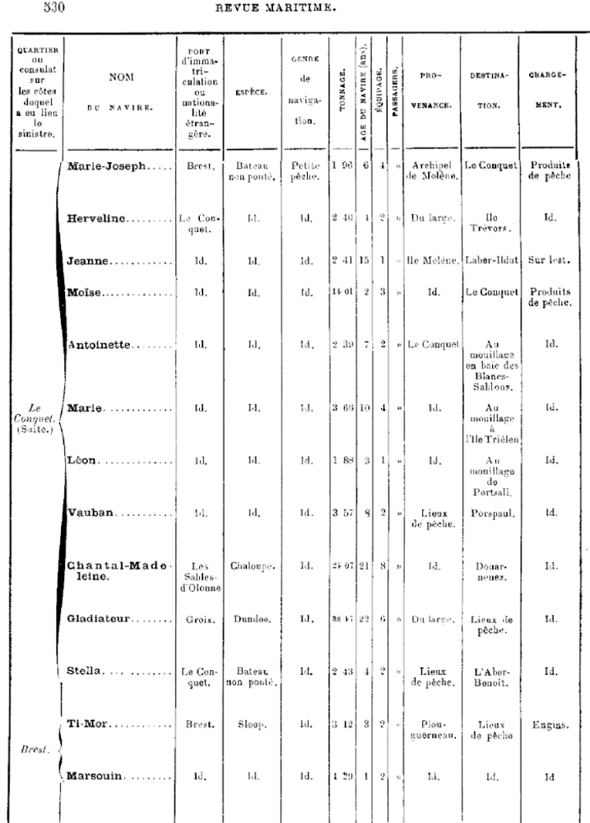 | 

